13-Bridge Pattern

- The Bridge Pattern is a structural design pattern in Software Engineering that separates an abstraction from its implementation so the two can vary independently.

- Bridge Pattern យើងគិតវាដូចជាស្ពាន់ចឹង គឺវាមានតួនាទីអោយវាធ្វើការតភ្ជាប់គ្នាពីទិសដៅខុសគ្នា ចឹង យើងត្រូវគិតថា ត្រូវធ្វើ មួយ អោយដូចអាមួយទៀត។ គឺត្រូវបង្កើត Abstract class យើងមិនអាចបង្កើត object from abstract class បានទេ។​ តែយើងអាចអោយ class ណាដែល extends from abstract class ធ្វើការបង្កើត បាន។​
- ចឹង មុនបង្កើត Object instance យកទៅប្រើប្រាស់បានអោយវាធ្វើការ បង្កើត Object មុនសិន។ ឧ​ អោយវាបង្កើត Object សម្រាប់ bank ABC first or XYZ first before it create.
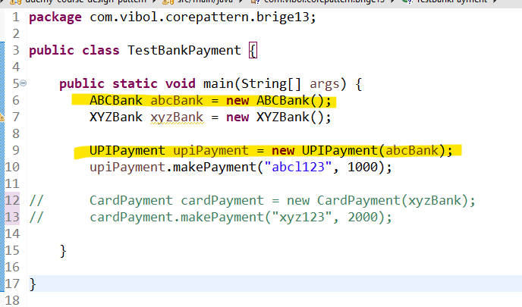

Using UPI Payment
Processing Payment of 1000.0 Through ABC Bank for the account abcl123
យើងចង់ ផ្ញើរលុយពី ABC Bank to XYZ bank. ចឹងយើងអោយវាបង្កើត Object ABC Bank សិន។​
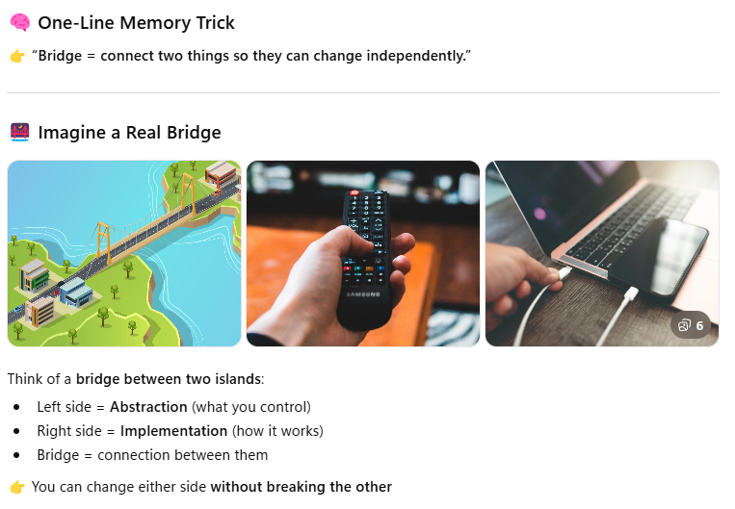

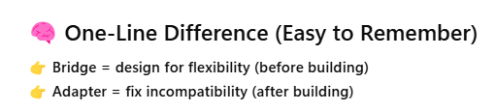

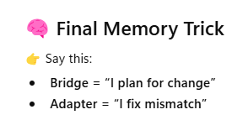
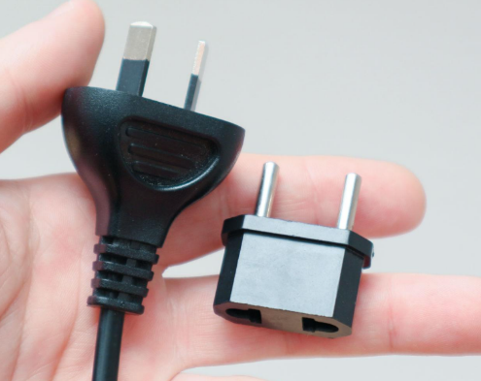

- Bridge = ធ្វើការផ្លាស់ប្តូរមុន នឹងបង្កើត។ bank payment with different bank
- Adapter = វាខុសគ្នាចឹងបានយើងត្រូវធ្វើការបំលែងអោយវា ទៅជាប្រភេទតែមួយ

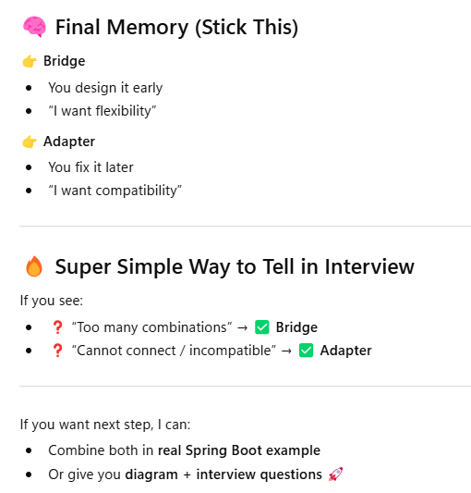

- Create interface for different bank payment
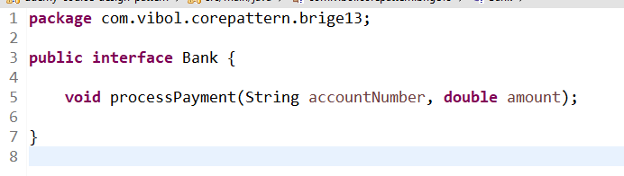

ទិន្នន័យរបស់ Bank ត្រូវការ លេខគណនី នឹងទឹកលុយ ដើម្បីធ្វើការ ផ្ញើរទៅ other bank។ តែយើងត្រូវដឹងថា គេផ្ញើរតាមអី Credit payment or UPI payment វាជាប្រភេទ លក្ខណដែលធ្វើការដក់ប្រាក់ចេញពី ទិន្នន័យ Account នឹង

- ABC bank implementation Bank
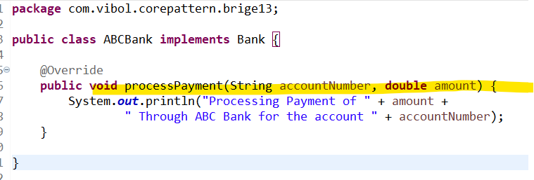

- XYZ bank implementation Bank
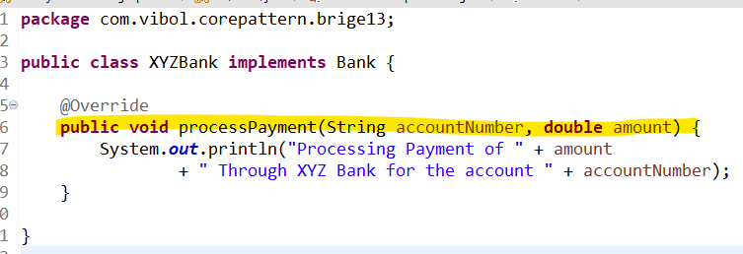

- Bridge: Payment យើងគិតថាដើម្បីធ្វើការ ផ្ទារប្រាក់បានត្រូវការអ្វីខ្លះ( abstract class)
- Create object Bank នឹងសិន it is ABC or XYX bank
- យើងត្រូវការអ្វីខ្លះដើម្បីធ្វើការផ្ញើរទៅបាន
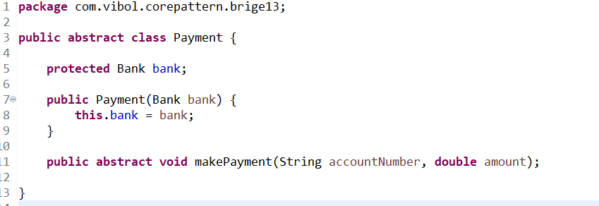

- Payment class ដើម្បីធ្វើការកំណត់ Class ដែលបង្កើតពីវា
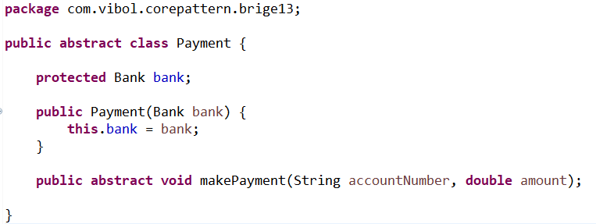

- Card Payment យើងធ្វើការ បង់លុយតាម card
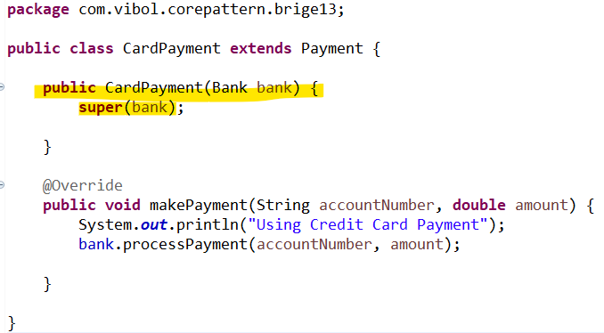

យើងបង្កើត Constructor ដែលត្រូវអោយបង្កើតមកមាន Object Bank នឹងតែម្តង។ដែល Bank វាជា ABC or XYZ bank

- XYZ bank
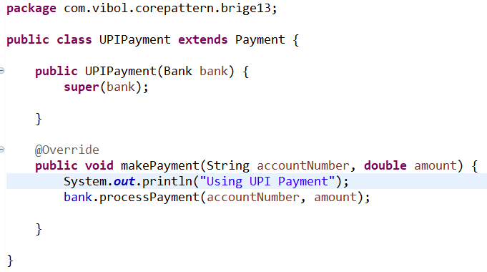

- Testing
